**软件工程Lab6**

石睿欣 张逸涵 胡宵宵 宋怡景

|  |  |  |  |
| --- | --- | --- | --- |
| 修改人 | 修改时间 | 审批人 | 修改章节 |
| 胡宵宵 | 2019/6/22 13:30 | 石睿欣 | 1 |
| 张逸涵 | 2019/6/22 17:10 | 石睿欣 | 2.1， 2.2 |
| 宋怡景 | 2019/6/22 18:30 | 石睿欣 | 2.2 |
| 石睿欣 | 2019/6/23 14:00 | 胡宵宵 | 3，4 |

**1.项目概述**

**1.1项目背景**

为紧跟时代潮流,方便店内咖啡选购和咖啡销售,星爸爸咖啡连锁公司希望开发一个饮品在线销售系统.星爸爸咖啡连锁公司给出了对这个系统的一些基本系统,希望开发团队能完成这一任务。

**1.2项目功能概述**

**1.2.1用况图**

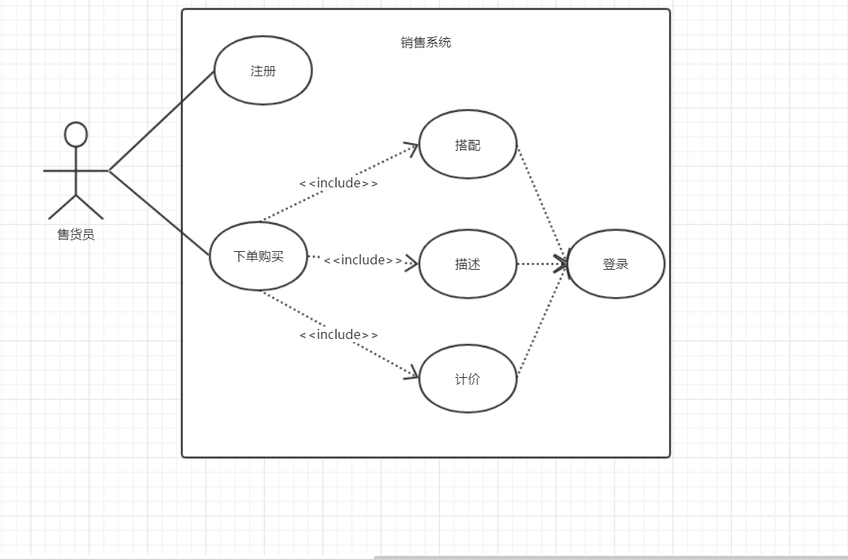

**1.2.2功能总表**

| 功能 | 描述 | 优先级 | 备注 |
| --- | --- | --- | --- |
| 支持不同类型的饮品和杯型 | 通过饮品的种类、描述、基础价格、杯型和不同杯型的价格等不同支持不同类型 |  |  |
| 支持不同的配料 | 饮品里可以放多种配料,配料也有多种类型 |  |  |
| 支持不同的优惠规则 | 优惠规则之间同类可相互叠加,不同类互斥 |  |  |
| 支持货币切换和语言切换 | 系统可同时运维多家门店,要求订单的语言和货币是和订单绑定的,对于不同的订单,允许使用不同的货币或语言 |  |  |
| 支持售货员注册和登录 | 售货员注册和登录的状态,为其他功能的基础 |  |  |
| 支持订单的处理 | 处理订单,判断原价格,判断可用的优惠政策 |  |  |
| 提供日志信息 | 用正确信息的日志文件和报错信息的日志文件,方便开发和运维人员对系统进行维护 |  |  |
| 可插拔的配置文件 | 饮品、配料、用户信息和优惠规则都在配置文件或数据库文件里,要求维护这些信息只需要修改相应文件,不需要修改系统的代码 |  |  |

**1.3项目模块划分**

* 账户管理模块:负责管理售货员的账户,实现登录注册等功能。
* 订单模块:负责处理各类订单。
* 促销模块:负责处理各类的促销优惠。
* 日志记录模块:负责系统日志的记录。

**1.4项目用户特征**

* 饮品店:有多种饮品,多种配料,饮品可能含有多种销售属性的咖啡连锁店,该连锁店可能开在多个国家、多个地区、需要支持多种语言和多种货币，有多个分店，需要支持多用户的同时在线（至少1000人/天）与正确强壮的错误处理程序。
* 饮品店顾客:在购买的过程中,希望知道自己订单详细信息的客户.客户要求正确的商品搭配、详细的价格和描述,以及最大的优惠.

**1.5运行环境**

无特别规定开发语言与环境要求，以团队实现为准。

硬件条件：支持类似云服务,可以联网的电子终端。

操作系统：可以是Mac、Linux、Windows、Android、iOS等。

**1.6条件和限制**

前置条件:必须提供系统的初始化配置文件:

* 数据库文件：如支持账户、饮品与配料不同货币的商品定价表、优惠规则的数据库表。
* 本地配置文件:如语言文件。

限制:不能支持门店的识别。只能是多家门店向系统发出订单请求,系统返回订单处理结果。因为门店识别的不支持（没有此需求）,导致了定制化开发的不支持。

**2.功能需求**

**2.1细化的功能需求**

**2.1.1系统应提供的服务**

- 支持饮品店提供多样饮品：咖啡和茶

- 支持饮品店提供多样的配料：一杯饮料可以加多份配料

- 支持饮品店提供多样的杯型：每个饮料都有相同的杯型选项

- 支持饮品店提供多样的优惠，同组优惠之间可以叠加，不同组优惠互斥，优惠有：

大杯浓缩咖啡2杯8折：基础价格

茶类买3送1：满4-1，送最贵的基础价

卡布奇诺第2杯半价：基础价格

所有商品满100省30：全部价格

双十一五折：订单总价打折

茶类咖啡类同时买8.5折：订单总价打折

- 支持饮品店的不同地区分店的不同货币的转换：要求支持rmb，美元，港币

- 系统要根据饮品店的规定定价：所有商品的定价都需要严格按照饮品店的规定

- 支持售货员注册

- 支持售货员登录

- 支持售货员有权限时下单，包括搭配饮品订单，计算价格选择优惠和打印凭条，显示描述，描述涉及这一单用了什么优惠，折扣多少钱，订单用的所有的优惠，要加货币的符号；叠加的优惠次数不显示；

- 提供日志信息：需要报错的日志文件，保存有唯一的订单id，id和错误信息（报错信息）或者别的错误；成功的日志文件，记唯一的订单号，和订单相关描述，都是英文。

- 可以方便维护人员对饮品、配料、杯型、优惠、语货定价等各种支持进行配置和维护。

- 同时支持大量门店的使用：至少1000人/天（*质量需求细化成了功能需求*）

- 支持系统长时间运行稳定：24小时在线不掉线，订单报错了还需要继续处理下一个订单，维护间隔半年（*质量需求细化成了功能需求*）

- 系统对操作响应时间要在2s以内（*质量需求细化成了功能需求*）

**2.1.2系统针对特定输入如何响应**

- 检查用户错误输入，并报错

- 注册检查用户名密码是否合法

- 检查订单选择时饮料/杯型/配料的选择错误，包括选择杯型，数量等

**2.1.3系统在特定情形下的行为的陈述**

系统不应做什么

- 用户没有限权的时候不允许进行搭配、计价、查看描述操作

**2.2细化的功能需求的详细描述**

**2.2.1 系统整体的UML类图：**

**（1）上下文：**

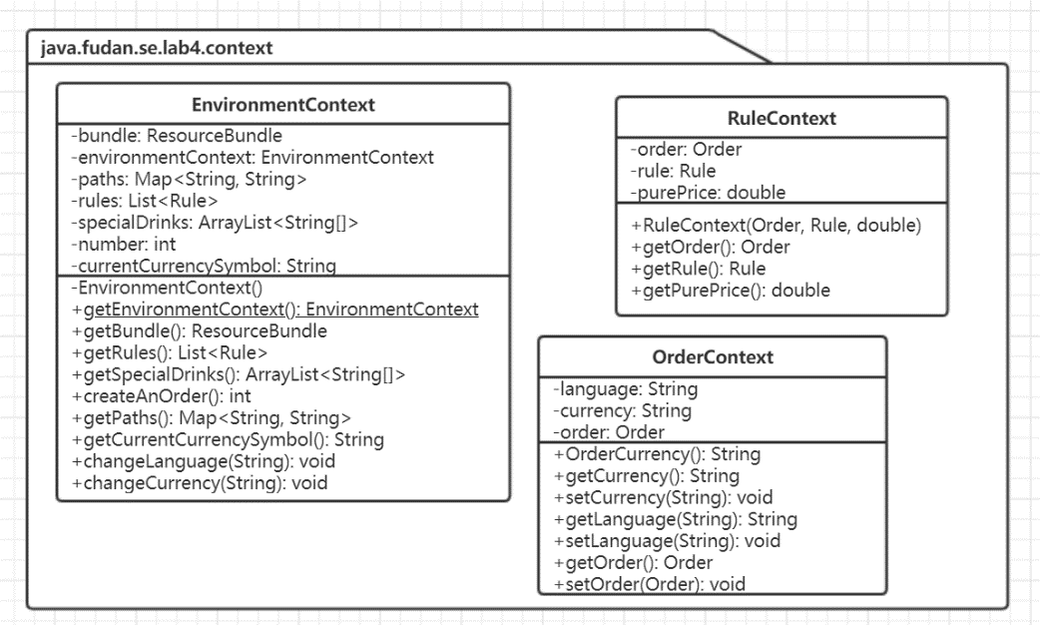

**（2）数据传输对象：**

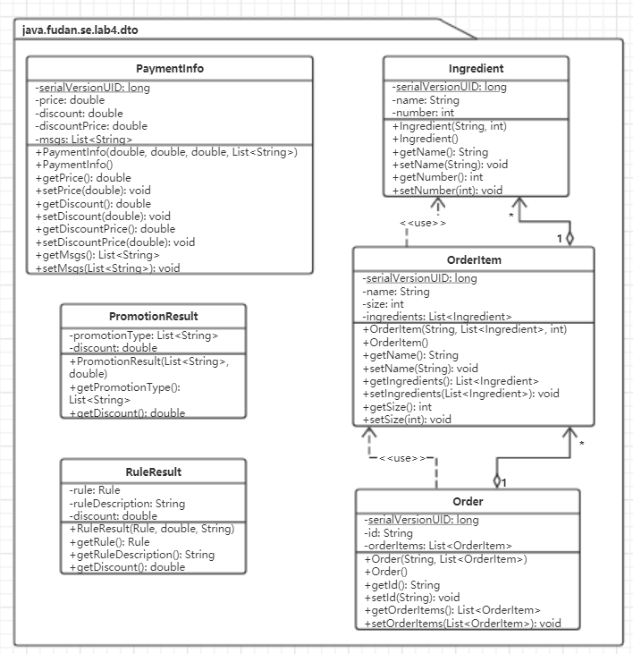

**（3）实体类：**

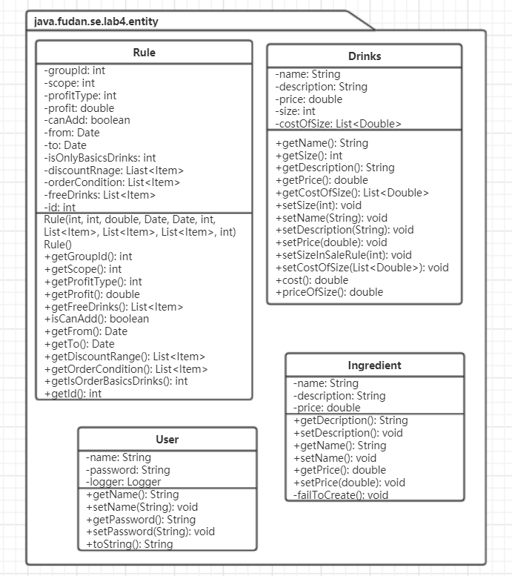

**（4）数据访问对象：**

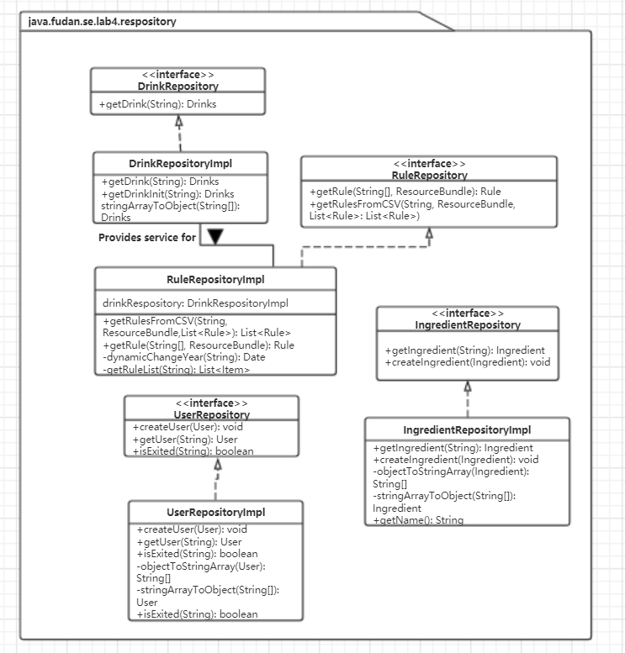

**（5）Service和controller：**

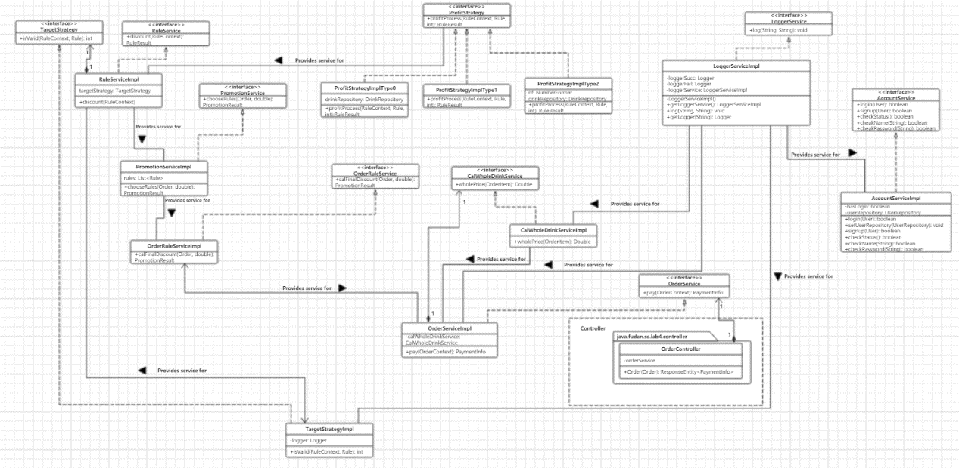

**2.2.1 系统UML用况图：**

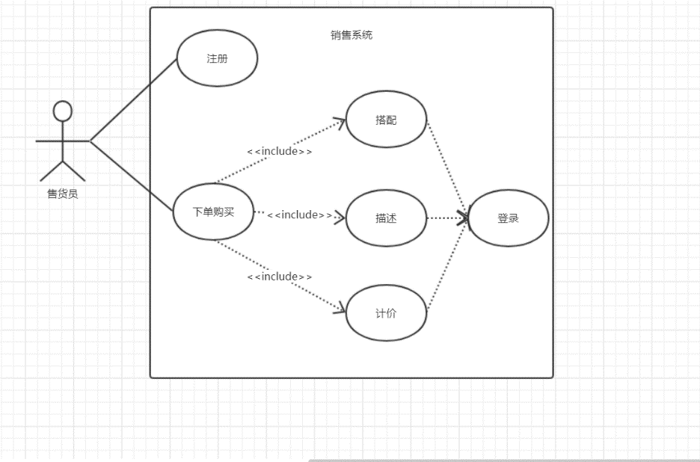

该系统支持售货员下单购买、登录和注册。售货员下单之前必须要登录获得权限，登录之后，可以搭配饮品，下单购买，系统会对订单计算价格，给出最优的优惠方案，并给出订单的所有信息，包括订单中的饮品和所加配料，订单的原始价格，优惠之后的价格，和对选取的优惠方案的描述。

**2.2.2 细化的功能需求：**

**（1）支持多种类型的饮品：**

**饮品类的UML类图如下：**

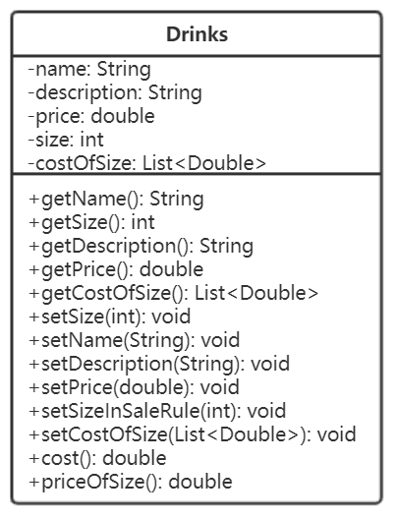

其中包括饮品的种类（name），描述，基础价格，杯型，和不同杯型的价格，这些信息都存在配置文件中，系统运行时会从配置文件中读取

**（2）支持不同的配料：**

**配料的UML类图如下：**

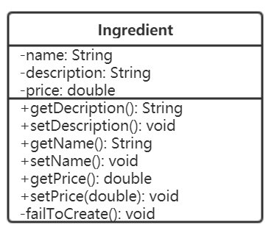

其中有种类（name），描述和价格属性，同样也是从配置文件中读取出来的

**（3）支持不同的优惠规则：**

**表示优惠规则的UML类图如下：**

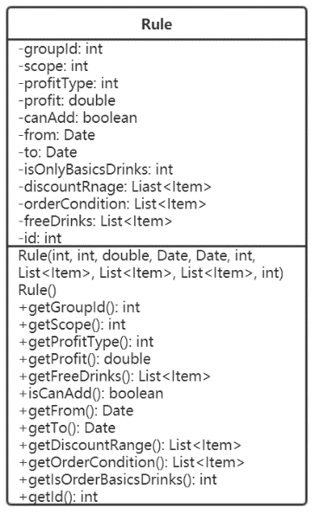

其中属性从上到下分别代表：优惠的组别，优惠面向的用户范围，优惠的类型（满减、满赠、打折），具体优惠力度（打八折就是0.8，送1杯就是1），是否支持叠加，优惠的时间区间，优惠是针对基础价格还是订单总价，优惠的对象，该条优惠的条件，免费饮品列表（赠送饮品时有效）和优惠的id

**（4）支持语言切换和货币切换：**

**环境上下文的UML类图如下：**

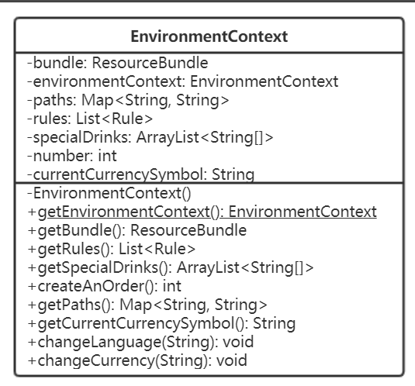

这是表示环境上下文的类，其中有当前系统所使用的语言和货币类型，可以通过changeLanguage和changeCurrency分别进行切换。不同的语言有不同的bundle配置文件；不同的货币类型有对应的csv文件，存的是所有种类的饮品和配料在该种货币下的价格信息。

**（5）支持售货员注册和登录：**

**用户类的UML类图：**

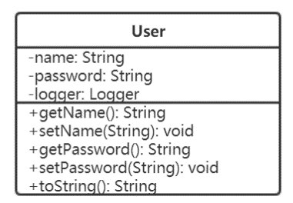

**用户的信息会存在csv文件中，对csv文件的操作类的UML类图如下：**

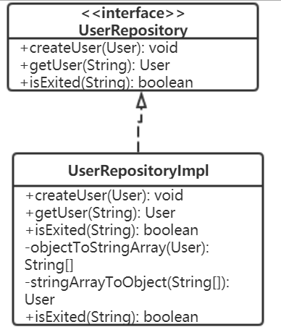

createUser方法用于在用户注册成功之后，将用户信息写入csv文件，getUser用于根据已有的用户名得到对应用户的所有信息，方便与用户输入的登录信息对比

**实现注册和登录的服务类：**

**a.处理用户登录和注册的UML类图如下**：

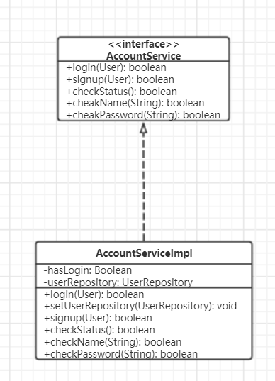

login方法处理登录，signup处理注册。

**b.注册的UML活动图如下：**

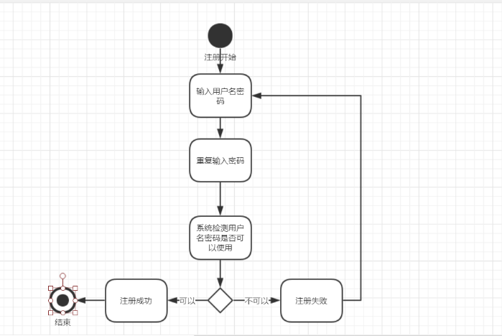

用户输入用户名和密码并提交表单之后，系统会检查用户名和密码是否符合规范，如果符合，注册完成，如果不符合，提示用户重新输入

**c.注册的UML状态机图如下：**

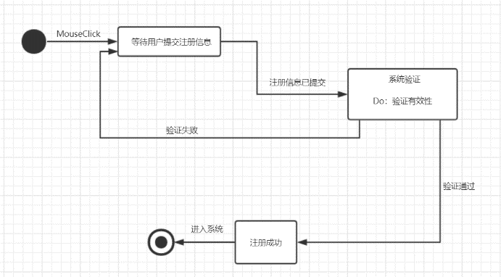

用户刚开始进行注册时，系统等待用户提交注册信息；用户提交之后，系统进入验证状态，此时会对用户的用户名和密码的合法性检查；验证结束之后，如果验证通过，那么注册成功，注册行为完成，否则，等待用户再次提交注册信息

**d.用户登录过程中的状态机图：**

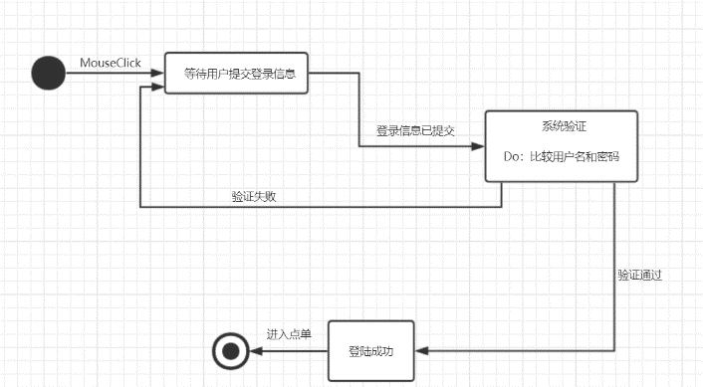

售货员刚开始进行登录时，系统等待用户提交登录信息；待用户将登录信息提交之后，系统进入验证状态，此时会对用户名和密码的有效性进行检查；验证结束之后，如果验证通过，用户登录成功，登录行为结束，否则，系统等待用户再次提交用户信息。

**（6）可以对订单处理：**

**订单处理业务的UML类图如下：**

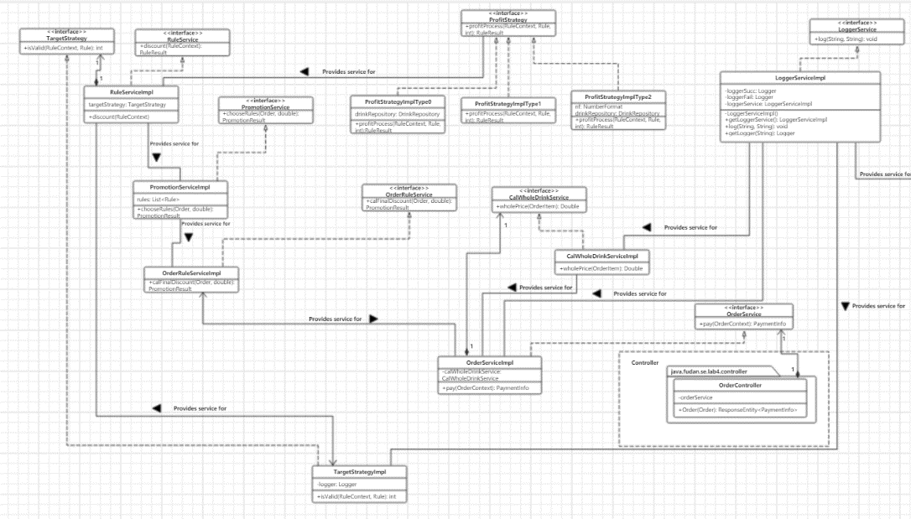

**订单处理业务的UML活动图如下：**

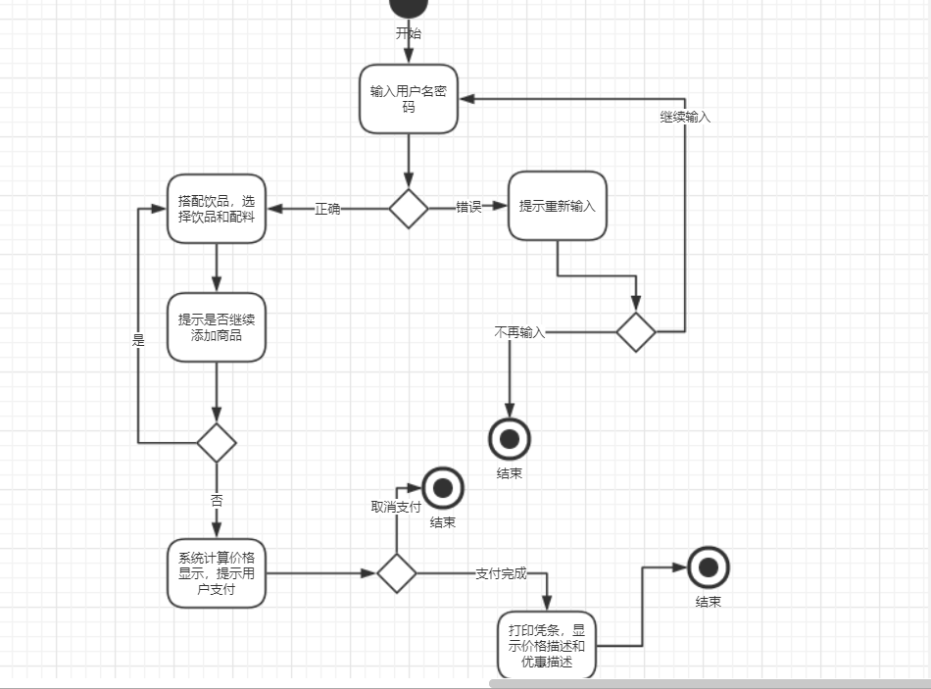

订单处理要求售货员首先登录，登录成功之后，可以选择饮品和配料进行搭配，订单搭配完成之后，系统会计算订单的价格，提示用户支付，交易完成之后，系统会打印订单的凭条，显示价格描述和优惠描述

**订单处理业务的分层数据流图：**

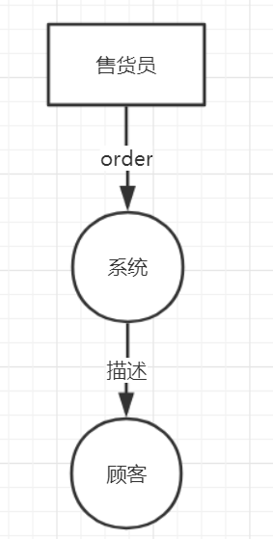 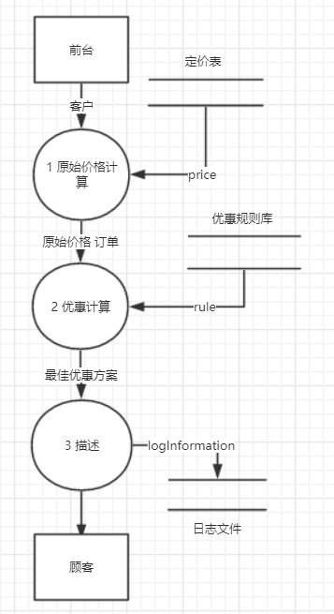

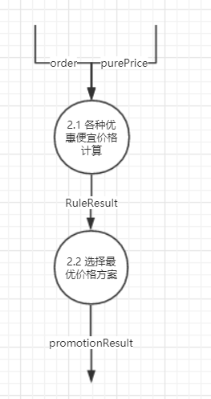 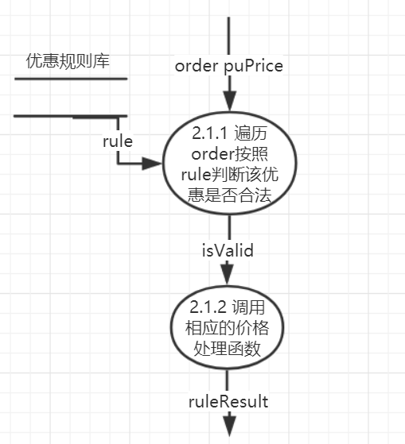

**订单处理过程中的状态机图如下：**

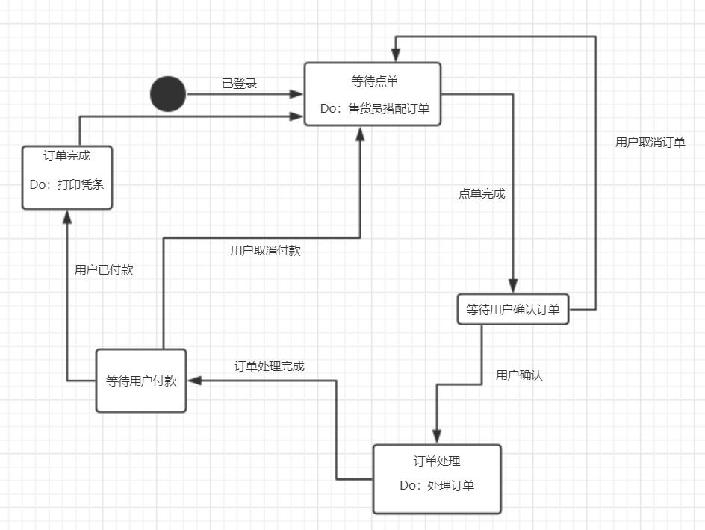

订单处理业务中，系统开始处于等待状态，等待售货员搭配订单，点单完成之后，等待用户确认订单，如果用户确认，就会对订单进行处理，计算价格和最优的优惠方案，之后等待用户付款，用户付款完成之后，打印凭条，对此次订单的处理完成，继续等待下一个用户点单

**（7）提供日志信息：**

系统中使用Logger记录日志信息，订单支付成功和系统中出现异常的日志信息分别写在对应的log文件中，方便后期的问题追踪和维护

对应的服务类如下：

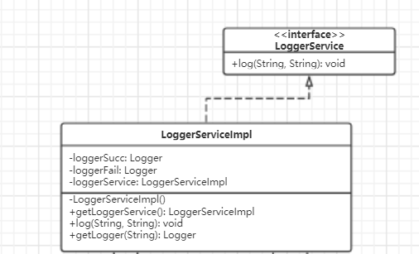

**（8）方便维护配置和维护：**

对饮品、配料、用户信息和优惠规则都有对应的配置文件或csv文件，对不同的语言提供了不同的语言包，不同的货币类型提供了不同的饮品信息和配料信息的csv文件，添加、修改或者删除时，直接对相关的配置文件或者是csv文件操作即可，不必修改代码，方便维护

系统中用到的csv文件：drinks_HDK.csv和drinks_RMB.csv分别表示港币和人民币下的饮品价格；ingredient_HDK.csv和ingredient_RMB.csv表示港币和人民币下的配料信息；logger_fail.log存的是系统出现异常时的日志信息；logger_success.log存的是成功处理的订单信息；salesrules.csv中保存的是目前系统中支持的优惠规则信息；user.csv表示用户的信息

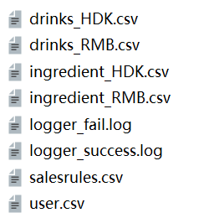

目前系统支持对的两种语言（中文和英文）对应的语言包

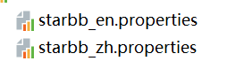

**3.性能需求**

1. 订单计价结果的响应时间应该在2s之内

2. 系统应该保证至少1000人/天的访问

3. 系统需要保持24小时运行不会因为异常原因中断，即使系统内部报错后还可以继续提供服务

4. 系统应在至少半年内维持运行稳定与日志记录，维护半年一次

**4.附录**

**4.1访谈记录**

每个店的饮品列表一样吗？：现在的系统里所有的门店共享一份列表。

之后会添加饮料类型吗？：不需要，目前只要前面几次lab里的咖啡和茶。

饮品的信息之后会要修改吗？：现在阶段只需要能提供默认的信息就行。

一杯饮料可以加多份配料吗？： 可以，数量没有限制，不要是负。

一杯饮料可以不加配料吗？： 可以。

之后会添加配料类型吗？：目前不用。

配料有哪些属性吗（大份？价格？）？：没有，只有价格。

是每个饮料都有相同的杯型选项吗？：是的。

每个饮料不同杯型的价格如何设定的？：和之前一样，但是每种货币有个定价表 。

哪几条是叠加的，哪几条互斥的？：同类优惠可叠加，不同类互斥的。和之前优惠的不同在于第123条，和最后一条变成可以叠加。

打折对于基础价格打折还是全部的价格？：前3条基础价格，买3送一送最贵的基础价，后三条是饮料杯型全部价格。

同一个地区需要在线切换不同的语言类型吗？还是切换语言可以通过重启来切换？：希望是动态的（但是这个需求可以弱化），需要保证订单的语言是统一的。

一个店需要支持多种语言吗？还是单一语言？ ：中文和英文。

需要根据地区自动设定语言吗？：根据订单的选择就好。

同一个店可以支持多种货币吗还是只能有一种？：需要支持人民币，美元，港币。

显示价格相关的数据的时候是只用一种货币单位还是会把所有货币单位的价格显示出来？：只显示选中的货币。

定价的货币单位？：每种价格都提供了不同币种单位下的定价，只有开发和运维才能改价格。

不同货币单位的相同饮料的价格是怎么给我的？按照汇率转换吗？：直接给出，不是汇率转换。

合法的账号密码是什么意思？长度？需要包含什么吗？：与lab3要求一样。

账号可以删除吗？：不考虑。

系统中可以明文存放吗？：没要求。

登陆失败有什么惩罚吗（三次输错之后不能登陆？）：不需要，不要太复杂。

如何确定用哪个货币和语言？：语言货币和订单绑定，先选好了货币语言之后才能下单。

日志文件还需要根据语言中英切换吗？：log希望是英文的。

订单号怎样的？：订单要保证唯一性，需要提供唯一的订单号

支持修改账号密码吗？：不需要。

售货员需求中的“有权限”是什么意思？：成功登陆

饮料的描述是什么格式的？：这个饮料是什么，什么杯型，加了什么配料

下单后获得的东西需要显示出来吗？以什么格式显示？：类似打印一个小票/ui的形式。

后台需要保存下单的内容吗？要，订单号存log里

需要对客户 订单等有记录信息吗 包括售货员的后台登陆 就是在系统上运行了哪些服务 需要有记录吗？：只需要2个日志文件，报错的日志文件与成功的日志文件，报错的日志中记录订单id和错误信息（报错信息）以及别的错误。成功的日志记录了唯一的订单号，和订单的相关描述，登陆成功不要log了，成功信息主要和订单有关。

这个系统是可以对于多个饮品店同时使用的吗？（是个云服务还是装在每个店里？）：云服务那种。

计算出结果的速度的时间有没有要求？： 响应时间2s以内。

使用系统的人的数量有没有要求？：至少1000人/天，没有上限，在这个左右。

长时间运行是多久？：24小时在线不掉线，订单报错了还需要能处理下一个订单，半年回去维护一次。

系统的长时间运行稳定有没有一个标准 容错率是多少？：没有。

优惠一样的时候选哪条输出？：随便选一个。

优惠是可以顾客选的还是自动选最大的优惠？用户不可以选，自动挑最大的。

描述的格式？：优惠的：这一单用了什么优惠，折扣多少钱，订单用的所有的优惠，要加货币的符号；叠加的优惠次数不显示；

只看见自己订单里饮料的 描述还是都可以看见？：只看见自己订单里类型的描述。

在什么时候看见描述？打印小票的时候。

上市时间：两个月

对开发环境有要求吗？比如操作系统？：无。

**4.2新需求的代码修改记录**

1. 不同货币单位有不同的定价表

通过订单中选择的语言和币种进行创建数据库对象时的路径切换，达到从不同定价表里读的效果。

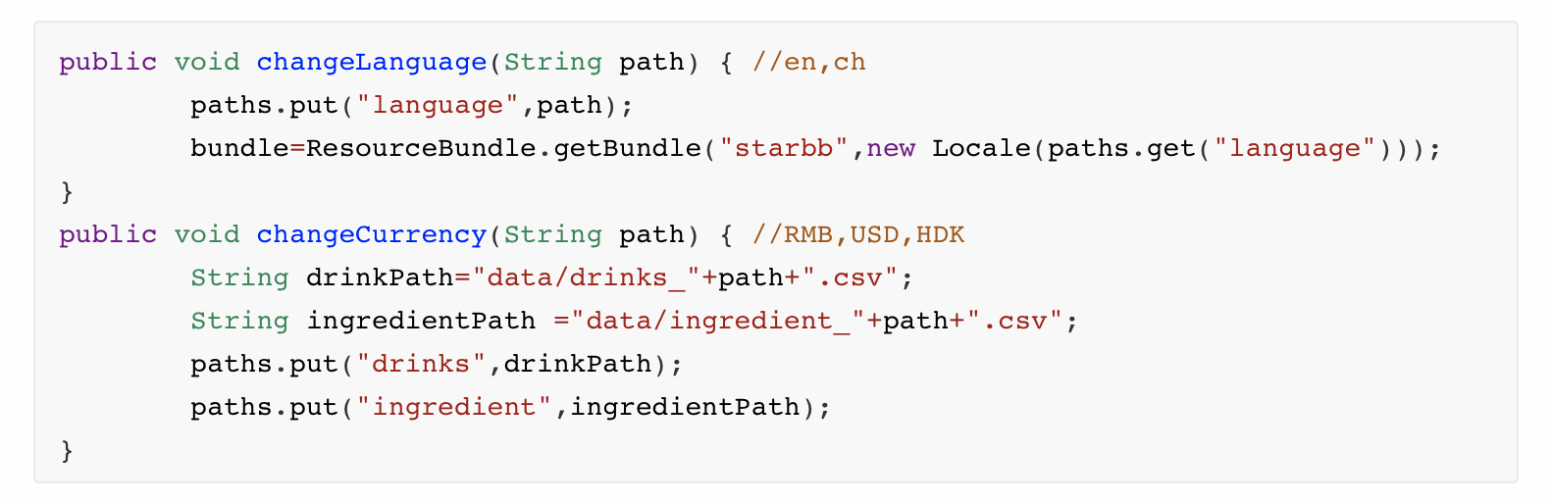

2. 选择的语言和币种和订单挂钩

创建OrderContext即订单上下文，存放订单的语言和币种选择信息与订单本身，传入pay函数进行处理。在计算价格前将语言和币种选项设置完成。

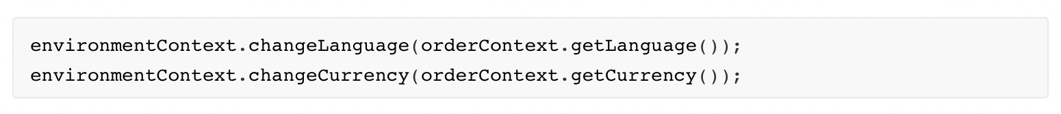

3. Logger希望以全英文记录，分为成功和不成功的log

将LoggerService优化成单例模式，并存放成功与失败的两个logger，在需要写入日志的地方调用不同的logger写入文件。

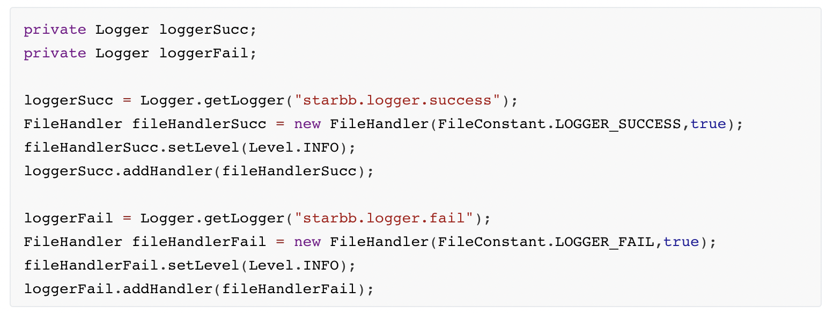

因为log里全部以英文记录，所以将log信息模版从lab5的配置文件里又移动回了InfoConstant里。

4. 系统可以持续运行

在OrderService，AccountService相关的代码处，底层函数遇到错误抛出异常，中间函数catch异常并再次抛出/或者自己有异常自己抛出，最外层函数里catch异常，记录log，并返回一个值。在OrderService中又了异常之后返回null，AccountService的上层函数（login，signup）中有了异常返回false，使得异常发生时不会中断程序。

